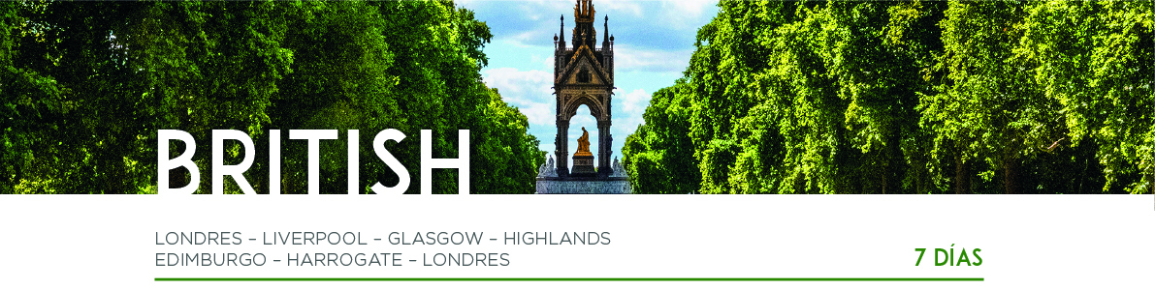

DÍA 1 LONDRES • LIVERPOOL

Saldremos de Londres hacia la ciudad universitaria de Oxford, donde realizaremos un breve recorrido a pie para admirar sus magníficos Colegios Universitarios. A continuación, nos dirigiremos hacia Stratford-Upon-Avon, para realizar la visita panorámica. Continuaremos hasta la ciudad amurallada de Chester para efectuar un recorrido a pie. Saldremos hacia Liverpool, donde realizaremos la visita panorámica de la ciudad. Cena y alojamiento.

DÍA 2 LIVERPOOL • GLASGOW

Desayuno y salida hacia el Distrito de los Lagos. A lo largo del Lago Grasmere atravesaremos la frontera con Escocia por Gretna Green, donde disfrutaremos de tiempo libre. Continuaremos hacia Glasgow. A la llegada realizaremos una breve visita de la ciudad. Alojamiento.

DÍA 3 GLASGOW • HIGHLANDS

Después del desayuno, bordeando los bellos márgenes del Loch Lomond nos adentraremos en las Tierras Altas de Escocia. Pasaremos por Crianlarich y llegaremos a Fort William, donde disfrutaremos de tiempo libre. Por la tarde, tomaremos los márgenes del Lago Ness en busca de su ancestral huésped “Nessie”. Posibilidad de realizar un paseo en barco por el Lago Ness (opcional), continuando con la visita a las Ruinas del Castillo de Urquhart. Seguiremos hacia Inverness, realizando la visita panorámica a la llegada. Cena y alojamiento.

DÍA 4 HIGHLANDS • EDIMBURGO

Después del desayuno, nos dirigiremos hacia Pitlochry. Allí visitaremos una destilería de whisky, donde conoceremos su método de preparación y degustaremos la bebida nacional escocesa. Continuaremos nuestro recorrido hacia Callander y Stirling. Visitaremos el Castillo de Stirling, situado sobre un promontorio rocoso con impresionantes vistas. Tiempo libre. Continuación hacia Edimburgo, donde efectuaremos la visita panorámica de la ciudad. Cena escocesa con folclore típico escocés (opcional). Alojamiento.

DÍA 5 EDIMBURGO

Desayuno y día libre para recorrer la ciudad a su ritmo. Dispondrán de la entrada para visitar el Castillo por su cuenta. Alojamiento.

DÍA 6 EDIMBURGO • HARROGATE

Desayuno. A través de los ondulantes paisajes de las Tierras Bajas nos dirigiremos a Jedburgh, donde visitaremos los restos de su Abadía benedictina. Continuaremos hacia Durham, dominada por su magnífica Catedral. Después del tiempo libre, continuación hacia York. Tiempo libre. Cena y alojamiento.

DÍA 7 HARROGATE • LONDRES

Desayuno y salida hacia la ciudad universitaria de Cambridge. Tiempo libre y continuación a Londres. Llegada y con una cordial despedida, diremos…¡Hasta pronto

